**2022年程序设计基础4**

**一．单选题**

1.设有定义“int a=1, b=2, c=3, d=4, m=2, n=2;”, 则执行表达式“(m=a>b)&&(n=c>d)”后,n的值为(B)。

A.1 B.2 C.3 D.0

2.在以下一组运算符中,优先级最高的运算符是(C)。

A.<= B.= C.% D.&&

3.设变量已正确定义并赋值,以下正确的表达式是__D___。

A.x=y*5=x+z B.int(15.8%5)

C.x=25%5.0 D.x=y+z+5,++y

4.如果int a=3,b=4；则条件表达式"a<b? a:b"的值是（A ）。

A.3 B.4 C.0 D.1

5.若有变量定义：char c; int i; double x;则表达式c+5*i-x的最终计算结果为（D ）类型。

A.char B.int C.float D.double

6.设 x、y、t均为int型变量，则执行语句：x=y=3; t= ++x || ++y; 后，y的值为_B___。

A.不定值 B.3 C.4 D.1

7.逻辑运算符两侧运算对象的数据类型（D ）。

A.只能是 0 或 1 B.只能是 0 或非 0 正数

C.只能是整型或字符型的数据 D.可以是任何类型的数据

8.要定义一个做减法运算的宏，以下最恰当的是：(D)

A.#define SUB(X,Y) X-Y B.#define SUB(X,Y) (X-Y)

C.#define SUB(X,Y) (X)-(Y) D.#define SUB(X,Y) ((X)-(Y))

9.下面哪个表达式的值是2。(C)

A.6%3 B.-5%3 C.5%-3 D.-5%-3

10.为表示x≥y≥z，须用的C语言表达式为（A ）。

A.(x>=y)&&(y>=z) B.(x>=y)AND(y>=x)

C.x>=y>=z D.(x≥y)&&(y≥z)

**二、程序填空题**

1.猜字母

英语老师做了一张字母表，在字母前加上序号。老师随机报出序号，让大家读出对应的字母。

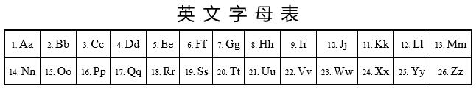

下面的程序输入序号，输出对应的大写字母。

请在空白处填写适当内容完成该程序。

#include <stdio.h>

int main(){

int code;

char letter;

scanf("%d", &code);

letter = 'A' + code – 1 ;

printf("%c\n", letter);

return 0;

}

#### 输入样例

|  |
| --- |
| 17 |

#### 输出样例

|  |
| --- |
| Q |

2.小写转大写(表达式)

下面的程序输入小写字母，输出对应的大写字母。请在空白处填写表达式完成该程序。

#include <stdio.h>

int main(){

char lower, upper;

lower = getchar();

upper = lower - 'a' + 'A' ；2分

putchar(upper);

putchar('\n');

return 0;

}

#### 输入样例

|  |
| --- |
| e |

#### 输出样例

|  |
| --- |
| E |

注：请不要使用 C 库函数。

3．程序功能：从键盘输入一个以秒为单位的时间值整数，将其转换成时、分、秒的形式输出。

**输入格式:**

输入代表总秒数的整数。

**输出格式:**

输出时、分、秒的整数值，以英文冒号分隔，最后换行。

**输入样例：**

|  |
| --- |
| 20000 |

**输出样例：**

|  |
| --- |
| 5:33:20 |

#include <stdio.h>

int main(void)

{ int t,h,m,s; //变量t用于存储输入的总秒数

scanf("%d", &t ); 2分

s= t%60 ; //秒 2分

m= t/60%60 ; //分 2分

h= t/60/60 ; //时 2分

printf("%d:%d:%d \n",h,m,s); // 时分秒之间用英文冒号 间隔2分

return 0;

}

4.CPU通过一个8位的IO口读取了1个字节的传感器值：unsigned char value = 0x45。这个字节的8个比特分别代表了车间里8个阀门的当前状态，1表示该阀门通，0表示该阀门断。请编写一个程序，从value变量解析出8个阀门的当前状态，并依次输出。

请将下述程序补充完整，使其可以完成上述任务。

#include <stdio.h>

#include <stdbool.h>

bool isValveOn(unsigned char v, int iNumber){

return v & (0x01 << iNumber); 2分

}

int main(){

unsigned char v = 0x45;

for (int i=0;i<8;i++)

printf("Valve %d: %s\n",i, (isValveOn(v,i)? );

return 0;

}

程序期望的执行结果为：

Valve 0: On

Valve 1: Off

Valve 2: On

Valve 3: Off

Valve 4: Off

Valve 5: Off

Valve 6: On

Valve 7: Off

5．从键盘输入两个实数，计算表达式的值

从键盘输入两个实数，计算表达式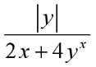 的值

#include <stdio.h>  
#include  <math.h> 2分

int main(){ 2分

float x,y,z;  
printf("请输入实型变量x和y的值，x不等于y：\n");

scanf("%f %f",&x,&y);

z=fabs(y)/(2*x+4*pow(y,x)); 2分

printf("z=%f\n",z);

return 0;

}

**三、编程题**

**1.  然后是几点**

有时候人们用四位数字表示一个时间，比如 1106 表示 11 点零 6 分。现在，你的程序要根据起始时间和流逝的时间计算出终止时间。

读入两个数字，第一个数字以这样的四位数字表示当前时间，第二个数字表示分钟数，计算当前时间经过那么多分钟后是几点，结果也表示为四位数字。当小时为个位数时，没有前导的零，例如 5 点 30 分表示为 530；0 点 30 分表示为 030。注意，第二个数字表示的分钟数可能超过 60，也可能是负数。

### 输入格式：

输入在一行中给出 2 个整数，分别是四位数字表示的起始时间、以及流逝的分钟数，其间以空格分隔。注意：在起始时间中，当小时为个位数时，没有前导的零，即 5 点 30 分表示为 530；0 点 30 分表示为 030。流逝的分钟数可能超过 60，也可能是负数。

### 输出格式：

输出不多于四位数字表示的终止时间，当小时为个位数时，没有前导的零。题目保证起始时间和终止时间在同一天内。

### 输入样例：

1120 110

### 输出样例：

1310

**参考代码：**

|  |
| --- |
| **#include<stdio.h>**    **int main(){**  **int time,pa;**  **scanf("%d %d",&time,&pa);**  **int i = 0,flag = 0;**  **int mtim = time / 100; // 小时数**  **int ntim = time % 100; // 分钟数**  **flag = ntim + pa;**  **if (flag >= 0 ) {**  **mtim += flag/60;**  **flag %= 60;**  **}**  **if (flag < 0 ) {**  **flag *= -1;**  **mtim -= flag/60;**  **flag %= 60;**  **if (flag % 60 > 0){**  **mtim--;**  **flag = 60 -flag;**  **}**  **}**  **if (flag > 9)**  **printf("%d%d",mtim,flag);**  **else**  **printf("%d0%d",mtim,flag); // 分钟数小于10，在前面加上0**  **return 0;**  **}** |

**2． 心理阴影面积**

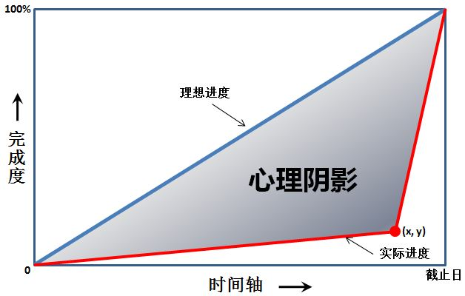

这是一幅心理阴影面积图。我们都以为自己可以匀速前进（图中蓝色直线），而拖延症晚期的我们往往执行的是最后时刻的疯狂赶工（图中的红色折线）。由红、蓝线围出的面积，就是我们在做作业时的心理阴影面积。

现给出红色拐点的坐标 (*x*,*y*)，要求你算出这个心理阴影面积。

### 输入格式：

输入在一行中给出 2 个不超过 100 的正整数 *x* 和 *y*，并且保证有 *x*>*y*。这里假设横、纵坐标的最大值（即截止日和最终完成度）都是 100。

### 输出格式：

在一行中输出心理阴影面积。

友情提醒：三角形的面积 = 底边长 x 高 / 2；矩形面积 = 底边长 x 高。嫑想得太复杂，这是一道 5 分考减法的题……

### 输入样例：

|  |
| --- |
| 90 10 |

### 输出样例：

|  |
| --- |
| 4000 |

**参考代码：**

|  |
| --- |
| **#include<stdio.h>**  **int main(){**  **int x,y,z;**  **scanf("%d%d%d",&x,&y,&z);**  **z=5000-50*(100-x)-50*y;**  **printf("%d",z);**  **return 0;**  **}** |

**3．整数算术运算**

本题要求编写程序，计算并输出2个正整数的和、差、积、商与余数。题目保证输入和输出全部在整型范围内。

### 输入格式:

输入在一行中给出2个正整数A和B。

### 输出格式:

在5行中按照格式“A 运算符 B = 结果”顺序输出和、差、积、商与余数。

### 输入样例:

|  |
| --- |
| 5 3 |

### 输出样例:

在这里给出相应的输出。例如：

|  |
| --- |
| 5 + 3 = 8  5 - 3 = 2  5 * 3 = 15  5 / 3 = 1  5 % 3 = 2 |

参考代码：

|  |
| --- |
| #include<stdio.h>  int main(){  int A,B;  scanf("%d%d",&A,&B);  printf("%d + %d = %d\n",A,B,A+B);  printf("%d - %d = %d\n",A,B,A-B);  printf("%d * %d = %d\n",A,B,A*B);  printf("%d / %d = %d\n",A,B,A/B);  printf("%d %% %d = %d",A,B,A%B);  return 0;  } |

4．**猫是液体**



测量一个人的体积是很难的，但猫就不一样了。因为猫是液体，所以可以很容易地通过测量一个长方体容器的容积来得到容器里猫的体积。本题就请你完成这个计算。

### 输入格式：

输入在第一行中给出 3 个不超过 100 的正整数，分别对应容器的长、宽、高。

### 输出格式：

在一行中输出猫的体积。

### 输入样例：

|  |
| --- |
| 23 15 20 |

### 输出样例：

|  |
| --- |
| 6900 |

**参考代码：**

|  |
| --- |
| **#include<stdio.h>**  **int main(){**  **int a,b,c,d;**  **scanf("%d %d %d",&a,&b,&c);**  **d=a*b*c;**  **printf("%d",d);**  **return 0;**  **}** |

**5．两小时学完C语言**

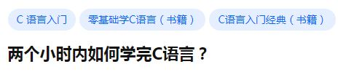

知乎上有个宝宝问：“两个小时内如何学完 C 语言？”当然，问的是“学完”并不是“学会”。

假设一本 C 语言教科书有 N 个字，这个宝宝每分钟能看 K 个字，看了 M 分钟。还剩多少字没有看？

### 输入格式：

输入在一行中给出 3 个正整数，分别是 N（不超过 400 000），教科书的总字数；K（不超过 3 000），是宝宝每分钟能看的字数；M（不超过 120），是宝宝看书的分钟数。

题目保证宝宝看完的字数不超过 N。

### 输出格式：

在一行中输出宝宝还没有看的字数。

### 输入样例：

|  |
| --- |
| 100000 1000 72 |

### 输出样例：

|  |
| --- |
| 28000 |

**参考代码：**

|  |
| --- |
| **#include<stdio.h>**  **int main(){**  **int N, K, M;**  **scanf("%d %d %d", &N, &K, &M);**  **printf("%d", N - K * M);**  **return 0;**  **}** |